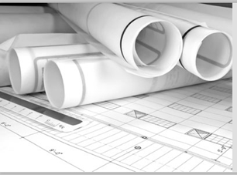
Технология машиностроения – комплекс технических наук, технологий, используемых в машиностроении.
Специальность «Технология машиностроения» относится к профилю образования «Техника и технология», включая специализацию по технологии различных видов машино-строительных производств.
Сферой профессиональной деятельности специалиста является техника, технологии, организации производства, конструирование приспособлений и инструменты в машиностроительном производстве, управление и контроль.
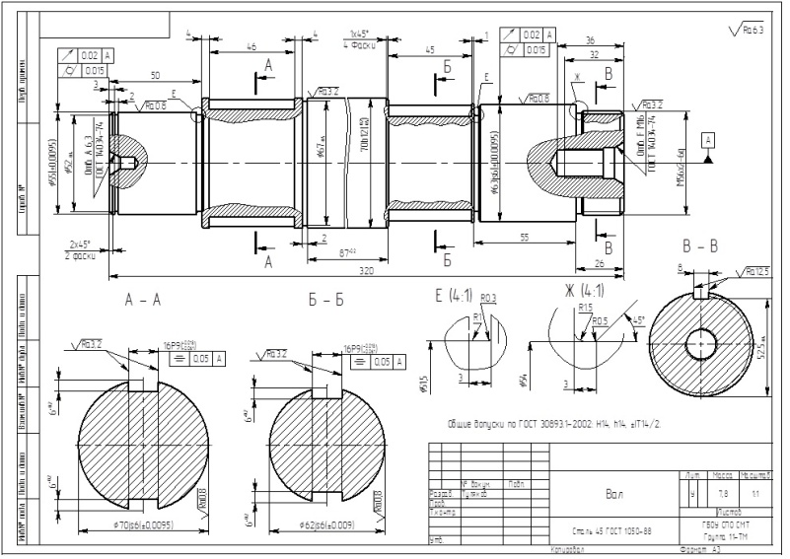
Все усилия преподавателей цикловой комиссии направлены на то, чтобы наши выпускники были грамотными специалистами с учетом требований современного производства.

Декада проходила с 25.02.2019 г. по 06.03.2019 г.

В ходе декады были проведены следующие мероприятия:

Олимпиада по дисциплине «Техническая графика» в группе 16Н.  Ответственная – Борисова Н.Ф.  Всего участвовали 10 человек. | Победителями стали:  Рогожин А., Диденко С., Кузнецов А.
Олимпиада «Лучший по профессии» (Станочник).  Ответственная – Сурмина А.И.  Приняли участие 20 человек из групп 17ТМ1,17ТМ2,17ОП. | Призовые места, по решению жюри, распределились следующим образом:  - Мурзин Никита, гр. 17ТМ1;  - Кочетков Дмитрий, гр. 17ОП;  - Бирюков Никита, гр. 17ОП.
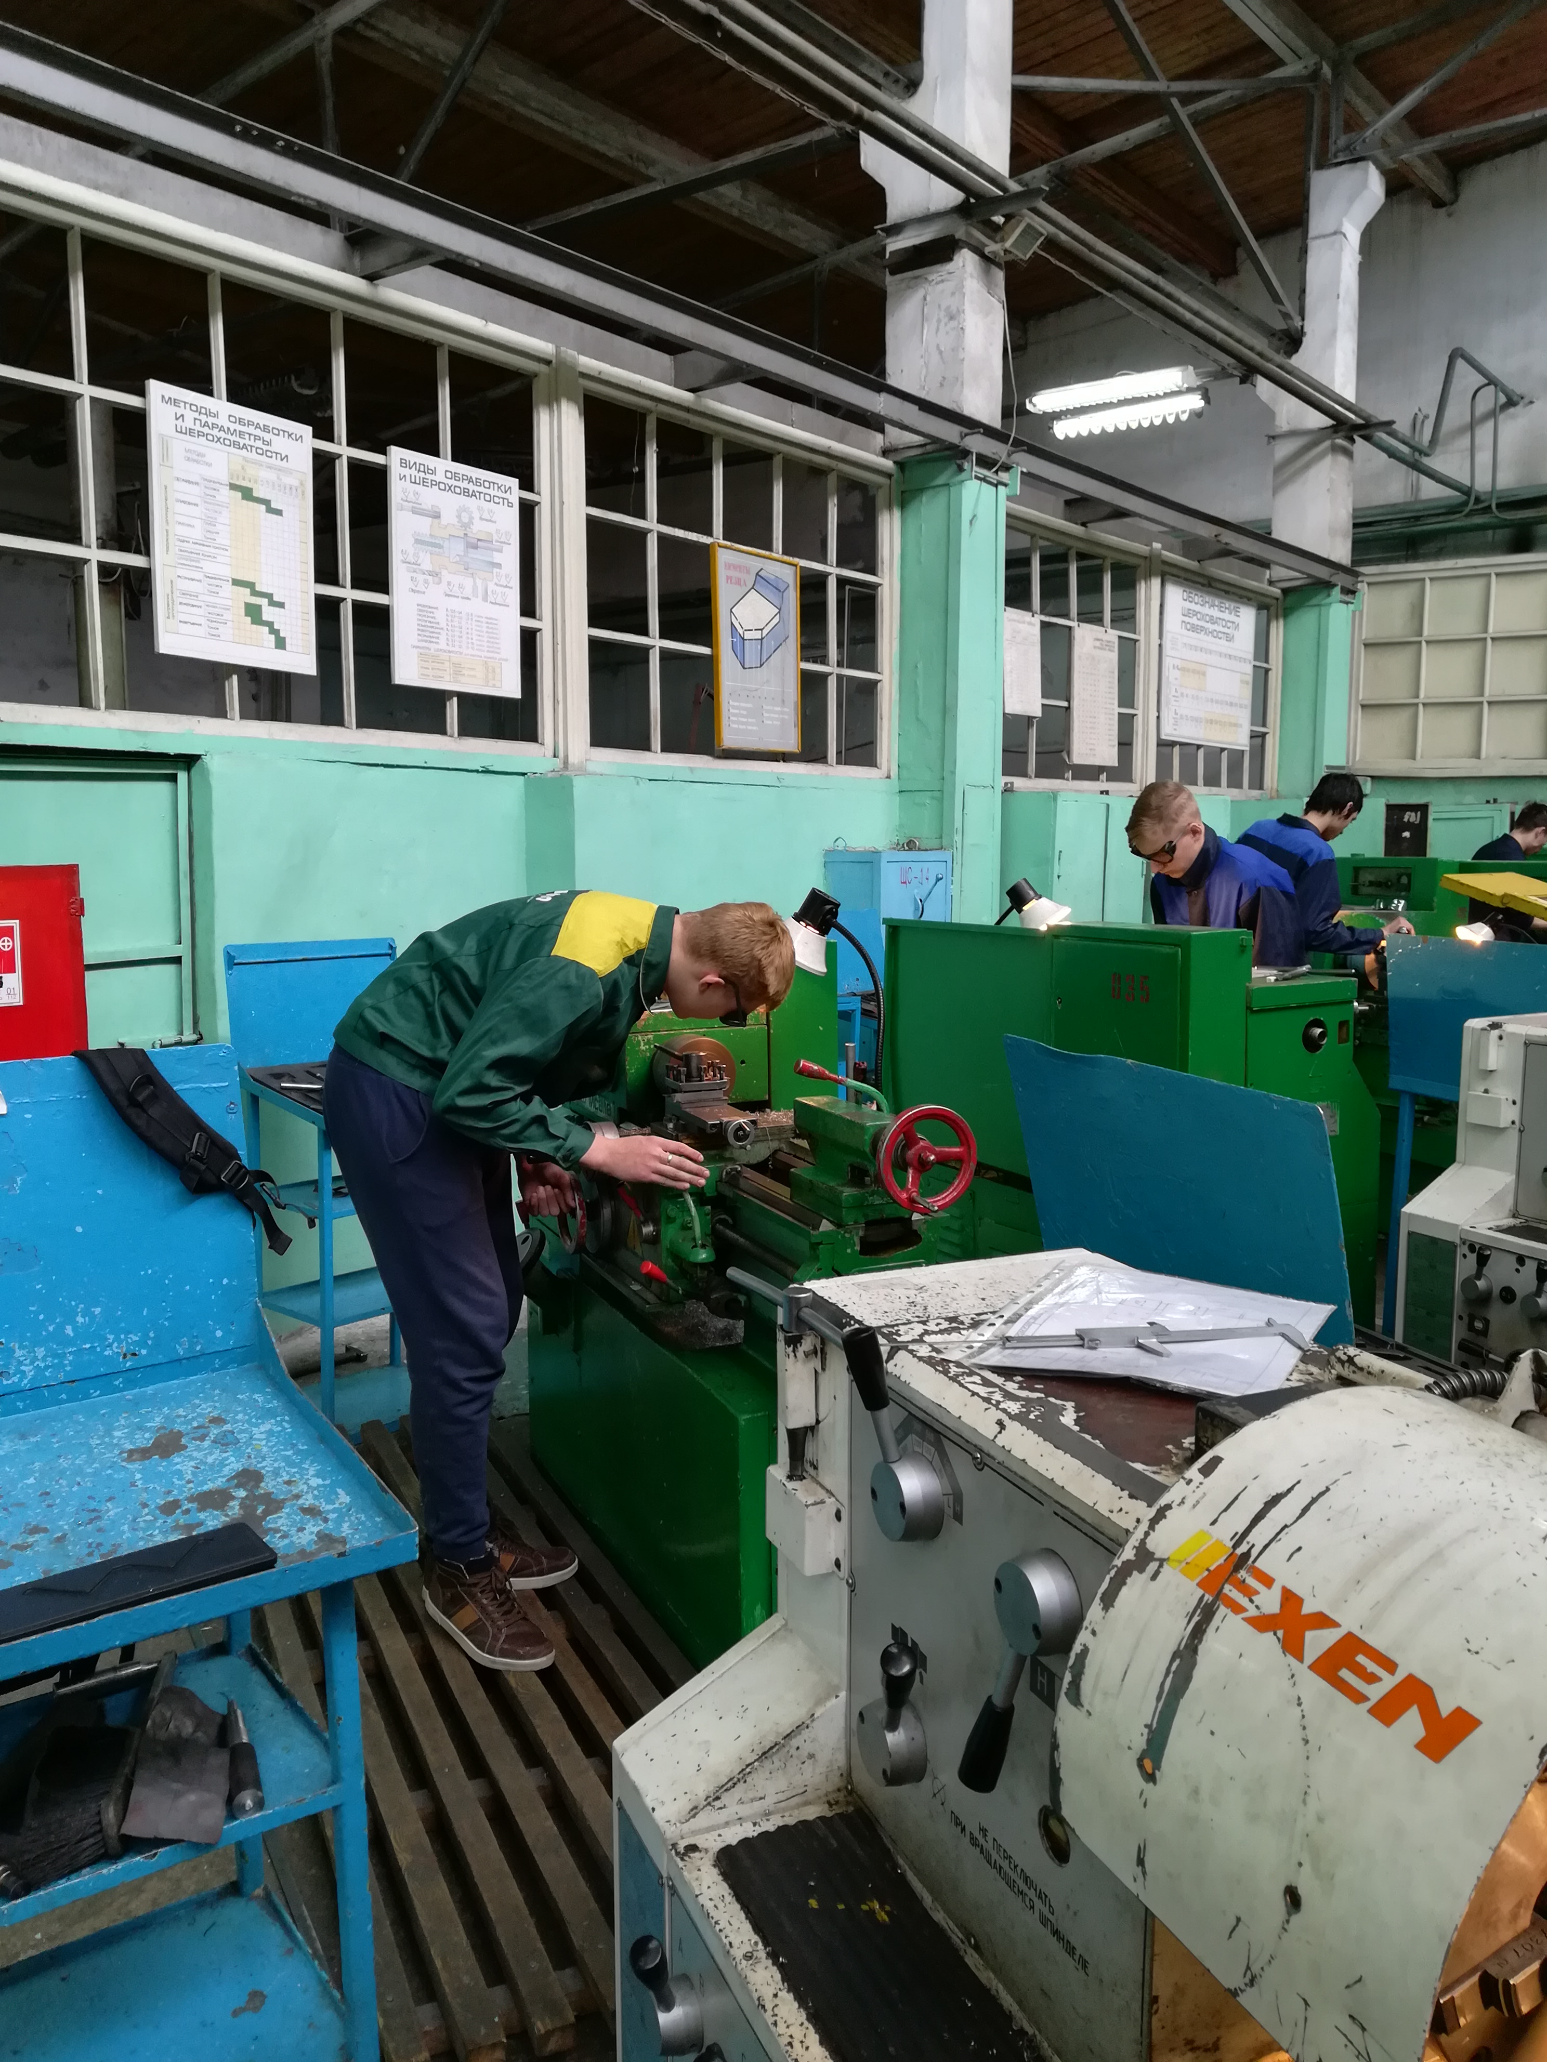
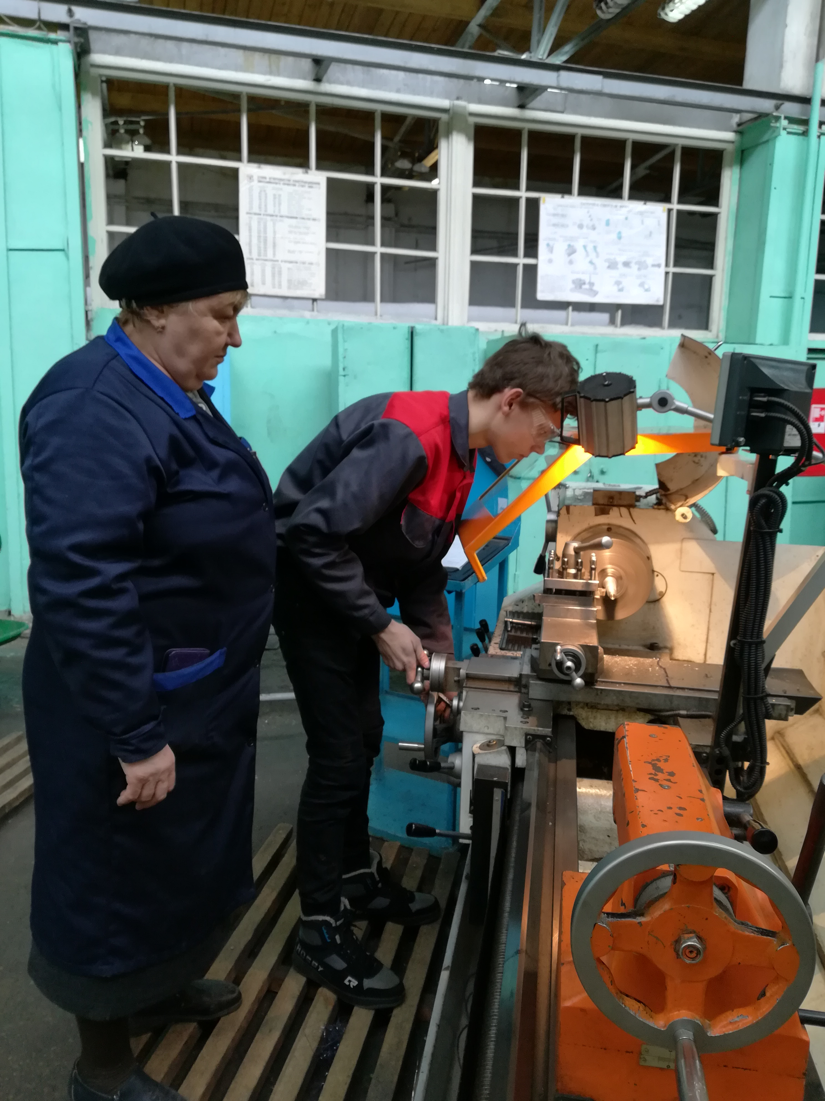
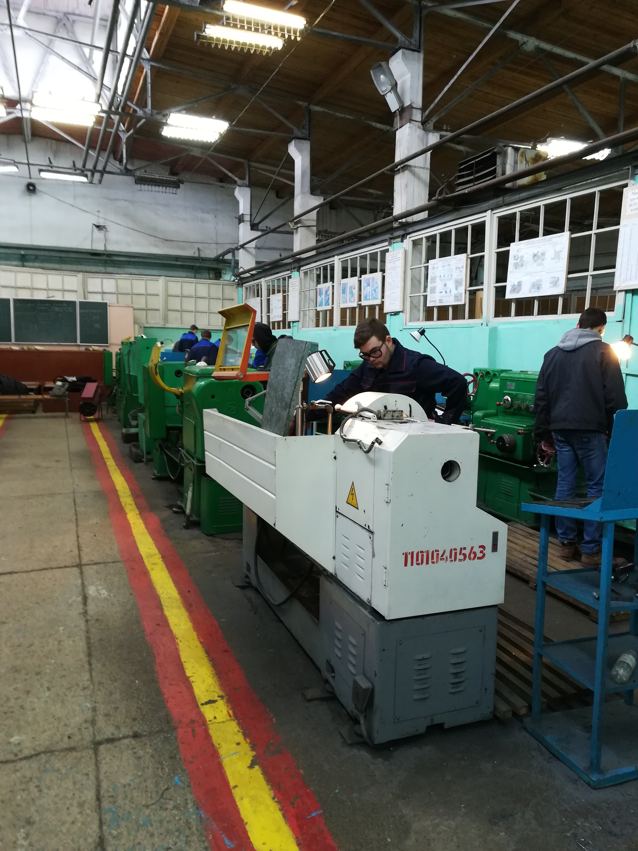
Олимпиада «Лучший по профессии» (Технология машиностроения).  Ответственные: Подшивалова О.А., Уланов В.В, Туркина Г.С., Мужикова В.Ф.  Приняли участие 9 человек из групп 15ТМ1 ,15ТМ2, 15ТМ3 и 15ТМ4 | Призовые места, по решению жюри, распределились следующим образом:  1 место – Спирин Александр, гр. 15ТМ3 ;  2 место – Здоров Никита, гр. 15ТМ3;  3 место – Зинин Дмитрий, гр. 15ТМ2.
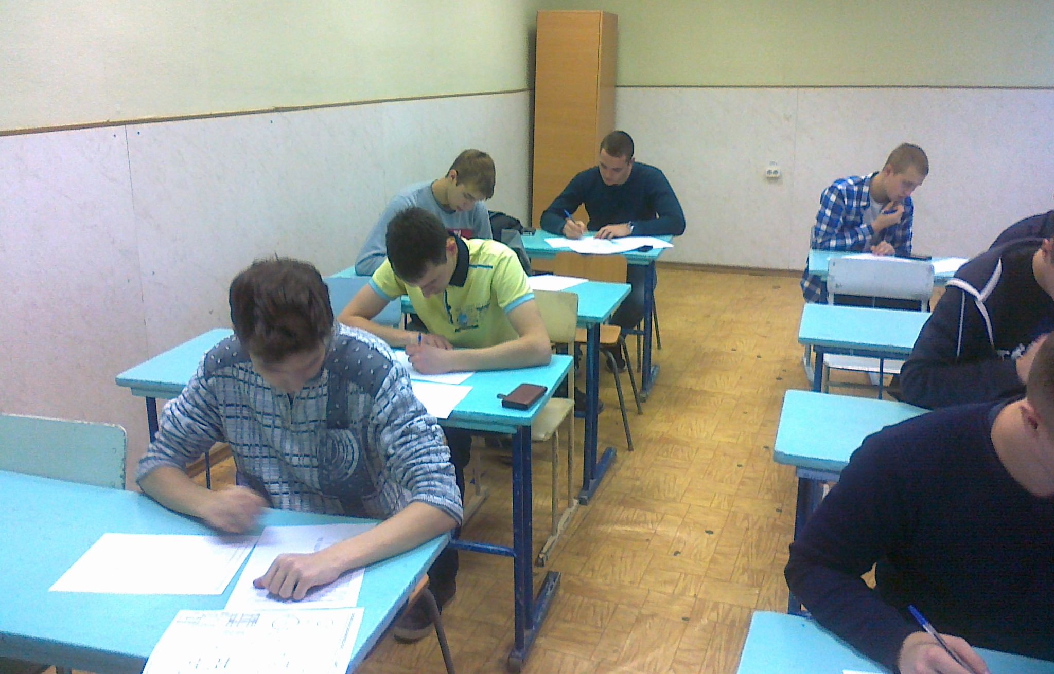
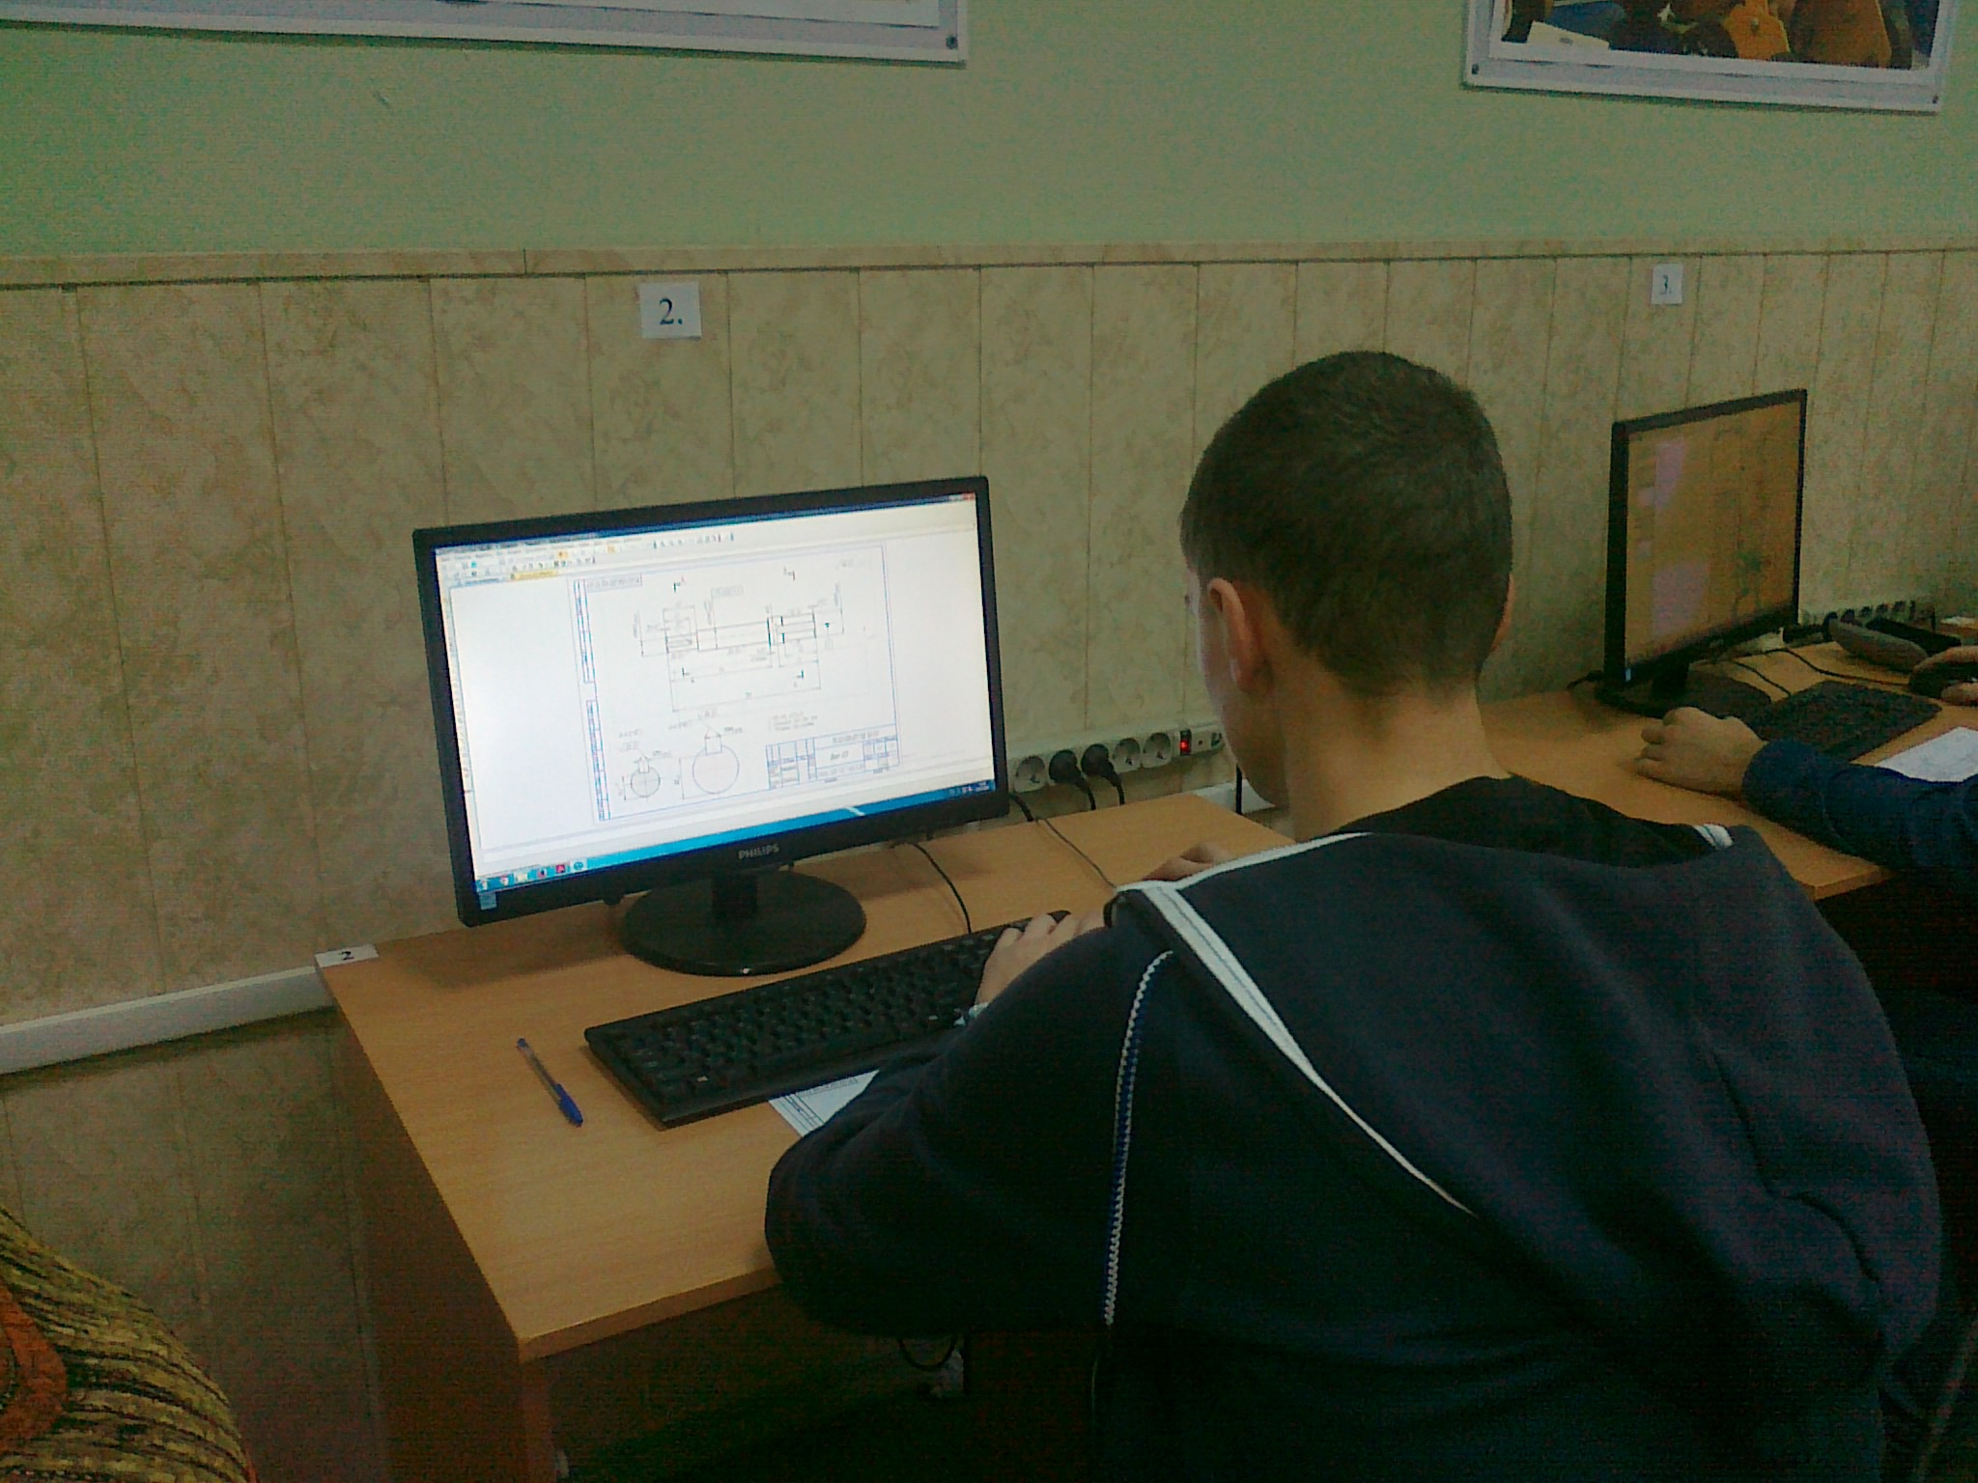

Олимпиада «Лучший по профессии» (Слесарь-инструментальщик),  Ответственный – Никитин А.Ю.  Приняли участие 14 человек из группы 17СЛ. | Победителями стали:  1. Петров Даниил;  2. Кузнецов Александр;  3. Ненютин Артем.
Организована выставка деталей, сделанных руками обучающихся во время учебной практики.
Выставку подготовили Сурмина А.И., Карелина Г.Н.,
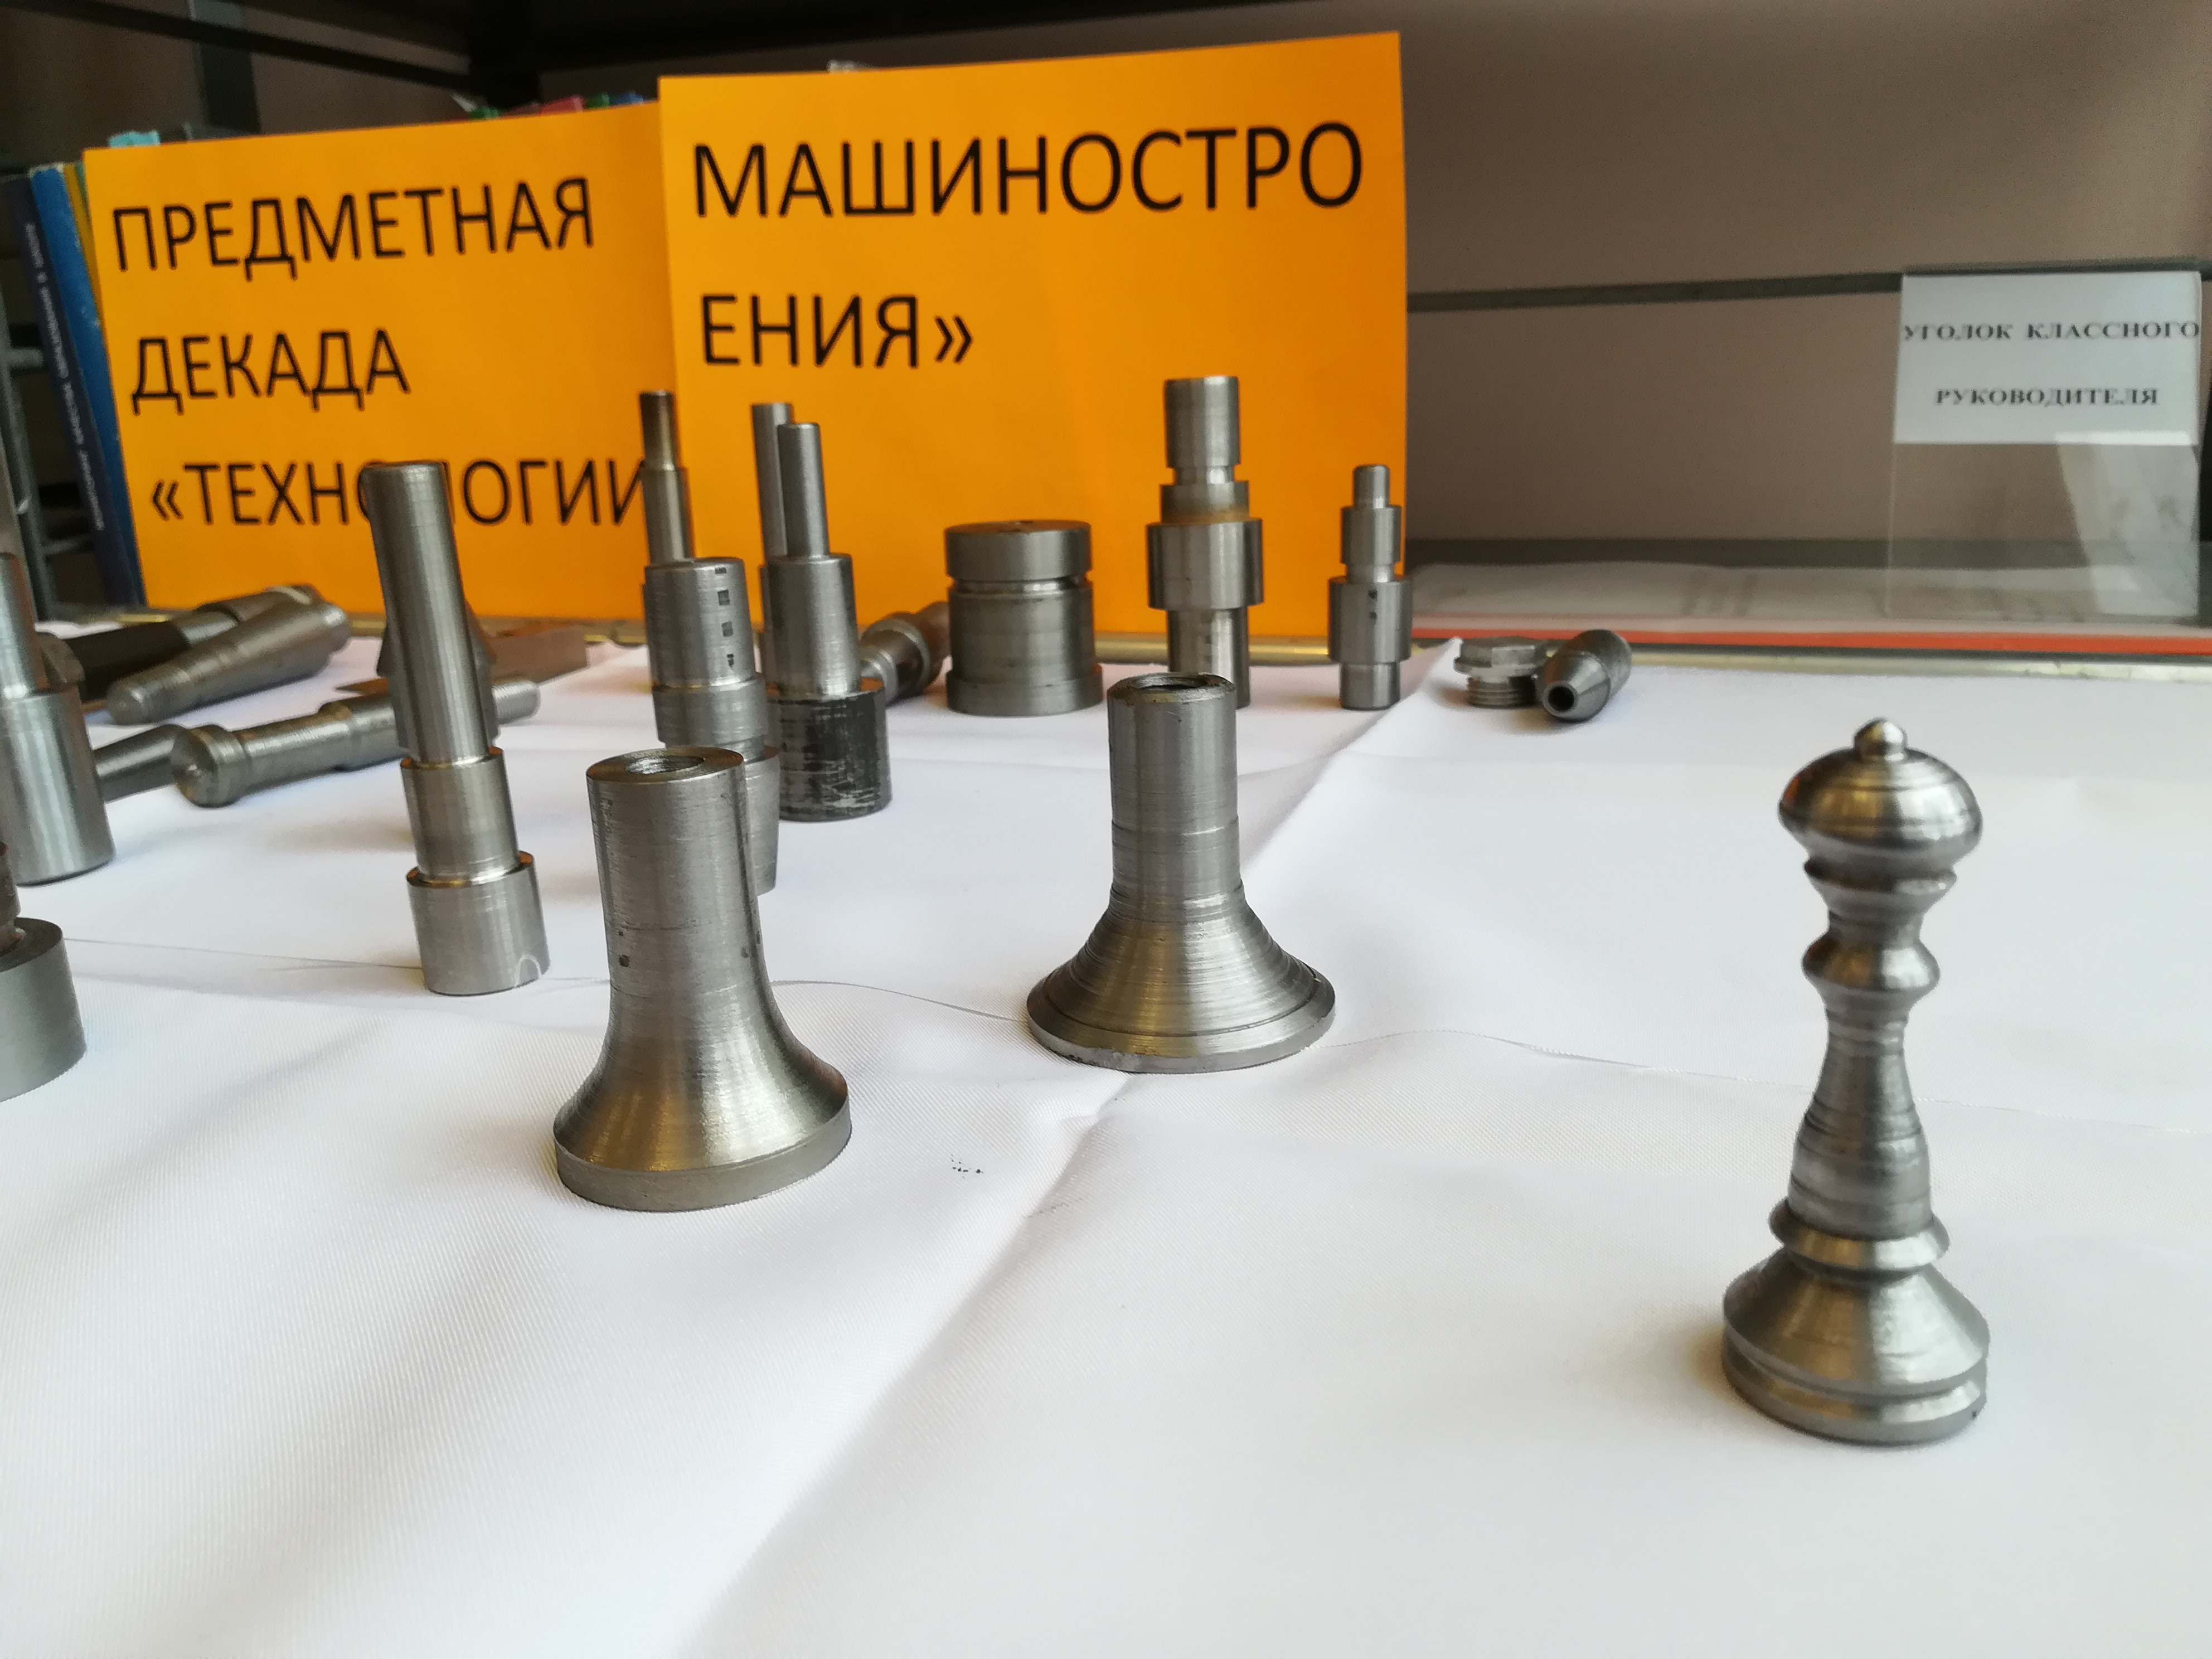
КозлянкинаТ.Ю., Шабалина Н.И.
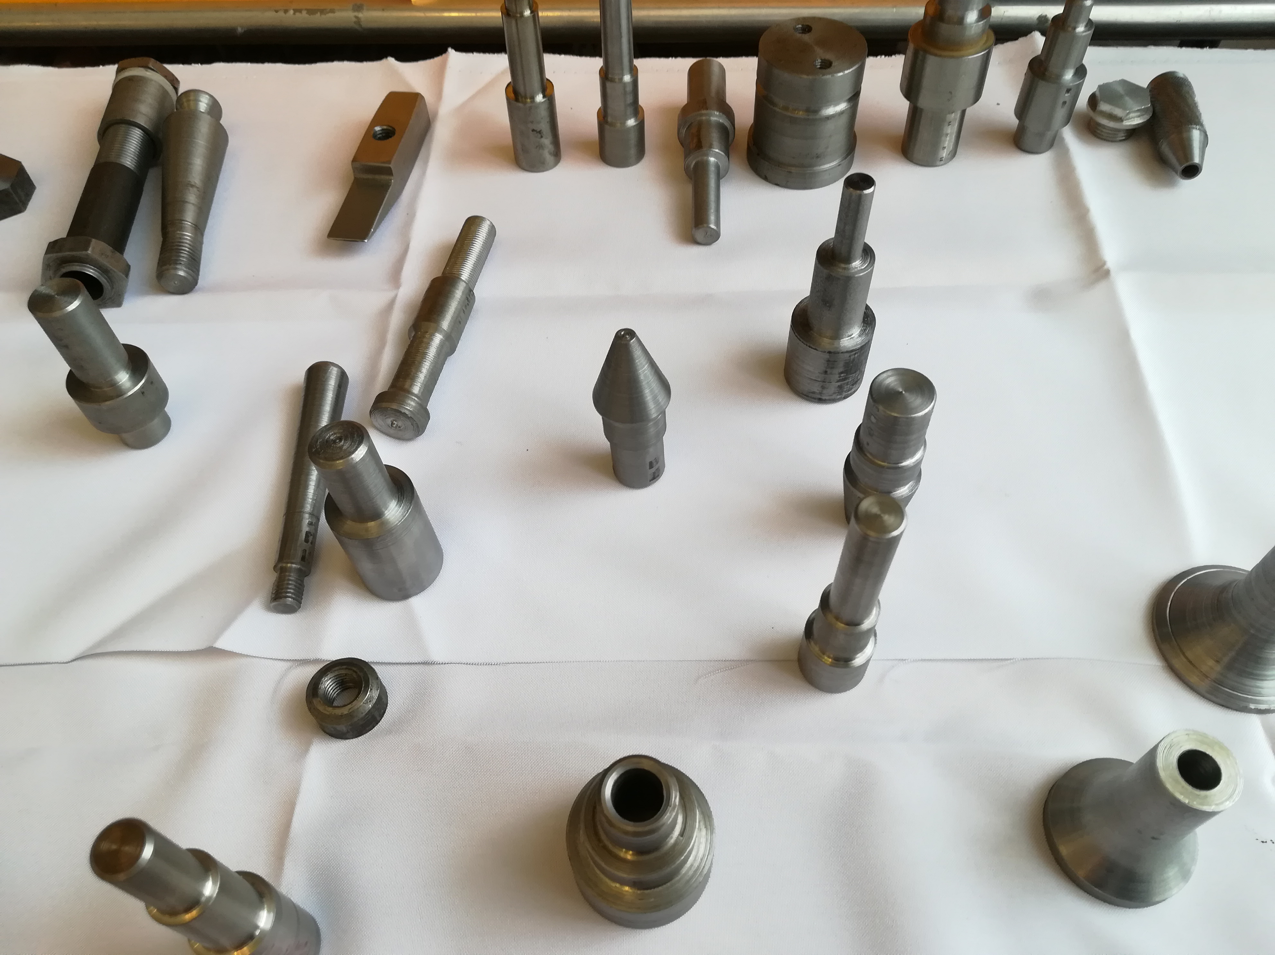
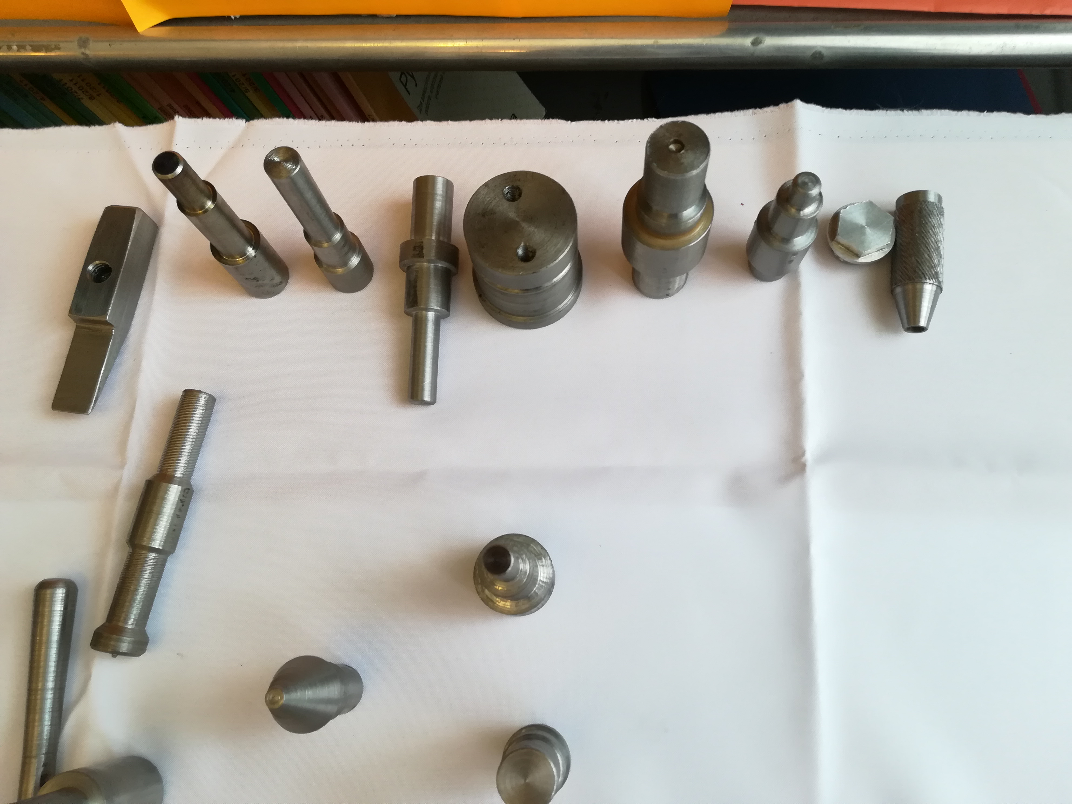
Конкурс чертежей по дисциплине «Черчение» среди групп 18ОП,16Н, В18ТМ. | Участвовали:  Штанько А., Мустафин Н., гр. 18ОП;  Рогожин А., Диденко С., Кузнецов А.,  гр.16Н;  Кулагина Ю., Белянина О.,  гр. В18ТМ.
Подготовлены презентации к студенческой конференции «Профессионал 2019»

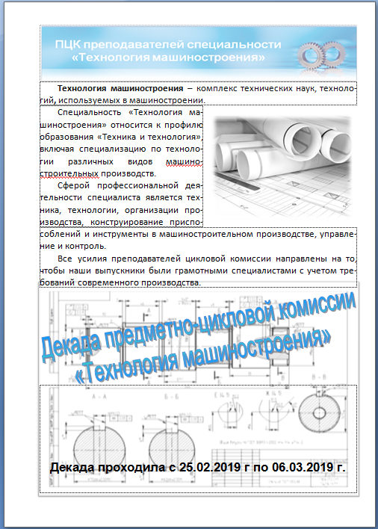Выпущена электронная газета по специальности «Технология машиностроения».
Ответственная – Туркина Г.С.

Материал подготовили
Подшивалова О.А., Туркина Г.С.

